Warszawa, 6.11.2020 r.

Bliżej podróży z nowej Warszawy Głównej
Na budowie Warszawy Głównej stanęły konstrukcje kładki, która nad torami połączy miasto. Powstają perony i wiadukt kolejowy nad linią średnicową. Inwestycja PKP Polskich Linii Kolejowych S.A. zwiększy możliwości warszawskiego węzła kolejowego i rozszerzy ofertę podróży. Projekt za 87 mln zł, ubiega się o współfinansowanie ze środków unijnych.
Postępują prace przy budowie Warszawy Głównej. Przygotowane są już dwa 350 metrowe perony. Wykonawca koncentruje roboty na budowie konstrukcji kładki dla pieszych. Zrobione są fundamenty i filary, realizowane są prace przy schodach. Po zakończeniu robót przy betonowych filarach, ułożone zostaną stalowe przęsła. Najdłuższe przęsło, nad linią średnicową, będzie miało ponad 50 m długości. Stalowa konstrukcja kładki będzie ważyła blisko 260 ton. Obiekt zapewni dogodny dostęp na nowe perony. Mieszkańcy wygodnie przejdą nad torami miedzy Ochota a Wolą.
Po zakończeniu prac przy kładce, w rejonie peronów będą układane tory i rozjazdy. Stoją już słupy i bramki dla sieci trakcyjnej. Zbudowano nastawnię z której prowadzony będzie ruch pociągów. Wykonawca przygotował materiały do kolejnych prac.

Pociąg nad pociągiem
Bezkolizyjny przejazd pociągów do Warszawy Głównej, nad dalekobieżną linią średnicową, zapewni wiadukt. Zostały już wykonane ścianki szczelne oraz 24 żelbetowe pale fundamentowe o długości do 16 metrów. Powstaje korpus jednego z dwóch przyczółków, który został wypełniony gotową mieszanką, wylewaną na ułożone zbrojenia. Zbrojenie jednego przyczółku to aż 27 ton stali, a do jego wypełnienia potrzeba 275 m3 betonu. Wiadukt zostanie wykonany jeszcze w tym roku.

Warszawa Głowna – większe możliwości warszawskiego węzła kolejowego
Przywrócenie ruchu kolejowego i obsługi pasażerów na stacji Warszawa Główna pozwoli na stworzenie lepszej oferty dla podróżnych i zwiększenie możliwości warszawskiego węzła kolejowego. Zapewni także optymalny ruchu pociągów podczas przebudowy stacji Warszawa Zachodnia, a następnie linii średnicowej. Nowa Warszawa Główna będzie miała dwa nowe 350-m perony z dojściem od ul. Towarowej, a dzięki kładce, także od Al. Jerozolimskich i ul. Kolejowej.
Na każdym peronie zaplanowano 4 wiaty, system informacji pasażerskiej i ławki. Dla wygody podróżnych, przed stacją zamontowane zostaną stojaki dla rowerów oraz wyznaczone zostaną miejsca postojowe Kiss&Ride. Stacja zostanie dostosowana do potrzeb osób o ograniczonej możliwości poruszania się.
Projekt realizowany jest w trybie „projektuj i buduj”. Zakończenie inwestycji uwzględnia prace na stacji Warszawa Zachodnia i przy przebudowie linii średnicowej - planowane jest w I kwartale 2021 roku. Wartość robót to ponad 87 mln zł.
Projekt „Prace na linii średnicowej w Warszawie na odcinku Warszawa Wschodnia - Warszawa Zachodnia” ubiega się o współfinansowanie przez Unię Europejską ze środków Funduszu Spójności w ramach Programu Operacyjnego Infrastruktura i Środowisko.
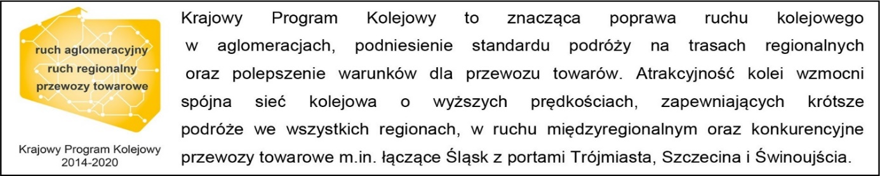
Kontakt dla mediów:
PKP Polskie Linie Kolejowe S.A.
Karol Jakubowski
zespół prasowy
rzecznik@plk-sa.pl
T: +48 668 679 414

Projekt ubiega się o współfinansowanie przez Unię Europejską ze środków Funduszu Spójności w ramach Programu Operacyjnego Infrastruktura i Środowisko.

